*Національний технічний університет України*

*‘Київський політехнічний інститут’*

*Факультет інформатики та обчислювальної техніки*

*Кафедра обчислювальної техніки*

***Лабораторна робота №9***

*“Генератори”*

*Виконав: Мроць Ю.Б.  
 Група: ІО-12*

*Бригада: №14*

*Київ — 2013*

***Завдання***

* Рассчитать и собрать схему однотранзисторного генератора ёмкостной трехточки на основе биполярного усилительного каскада с Н-смещением.
  + Рассчитать и собрать схему генератора на основе операционного усилителя.

На экспериментальных схемах однотранзисторного генератора на ос-нове биполярного усилительного каскада с Н-смещением и генератора на основе операционного усилителя:

• построить график выходного напряжения, убедиться в самопроизвольном возникновении колебаний;

• построить график амплитудно- и фазо-частотной характеристики;

• построить график зависимости частоты генератора от начального положения рабочей точки.

***Вихідні дані***

Модель транзистора: NPN(2N222А)

Частота генерації: $F=5*{10}^{28} Гц$ $Uкк = Uээ = 4(Nгр mod 5)=8 В$

Напруга живлення: $E=10 В$

Положення робочої точки: $E=5 В$

***Розрахунки***

Β=200;

Ku=35;

Rбэ = β * 50 = 200 * 50 = 10000 (Ом); U0вых = (Eп – Uкзн) / 2 = 355 / 2 = 177,5(В)

Rk = Ku * Rбэ / β = 35*10000 / 200 = 1750;

I0б = (Eп - U0вых) / (β * Rk) = (355– 177.5) / (200 * 1750) = 0,507( мА)

Rсм = (Eп - U0вых) / I0б = (355 – 177.5) / 0.000507 = 350098,62 (Ом)

Rэ = 0,3 * Rk = 1750 * 0.3 = 525(Ом)

R1 = Rсм / 2 = 350098,62 / 2 = 175049 (Ом)

Iэ ≈ Iк = (Епит) / (Rk + Rэ) = 355 / (1750 + 525) = 0,156 (А)

Uб ≈ Uз = Iз * Rз = 0,156 * 525 = 81,9 (В)

R2 = (Uб * R1) / (Eпит - Uб) = 81,9 * 175049 / (355 – 81,9) = 52495(Ом)

Cэ.мин. = 1 / (2 * π * Fген * Rвых) = 1 / (2 * 3,14 * 7042.2 * 1700) = 13 * 10-9(Ф)

Расчёт параметров колебательного контура и переходных емкостей:

1/(Rk*C2) > Fген => C2 < 1/(Rk * Fген) = 1/(1750 * 7042.2) = 8 * 10-8(Ф)=>

С2 = 80 * 10-9(Ф)

С1 < (1/35)*C2 = 80 * 10-9 / 35 = 2.28 * 10-9(Ф) => C1 = 2,3 * 10-9(Ф)

C3≤(C1*C2)/(C1 + C2) = (80 * 10-9 * 2,3 * 10-9)/( 80 * 10-9 + 2,3 * 10-9) = 2.23 * 10-9(Ф) =>

C3 = 2.23 * 10-9(Ф)

L≤ (C1+C2)/(C1*C2*4*π2*Fген2) = (80 * 10-9 + 2,3 * 10-9)/( 80 * 10-9 * 2,3 * 10-9 * 4 * 3,142 *7098.22) = 0.225 (Гн) => L = 0.225(Гн)

Расчёт для схемы генератора на основе ОУ

Fген = 1 / (2 * π * R * С (6 + 4*Rвх/R)1/2) => C = 1 / (2 * π * R * Fген * (6 + 4*Rвх/R)1/2) =

= 1 / (2 * π * 10000 * 422.5 * (6 + 4*1000/10000)1/2) = 14,9 (нФ)

R1=R2=10000; C1=C2

Fген = 1 / (2 * π * (R1*R2*C1*C2)1/2) => C1=1/(2* π*R1*Fген)=1/(2*3,14*10000*422,5)=37*10-9 (Ф)

# Схема генератора на основі біполярного транзистора

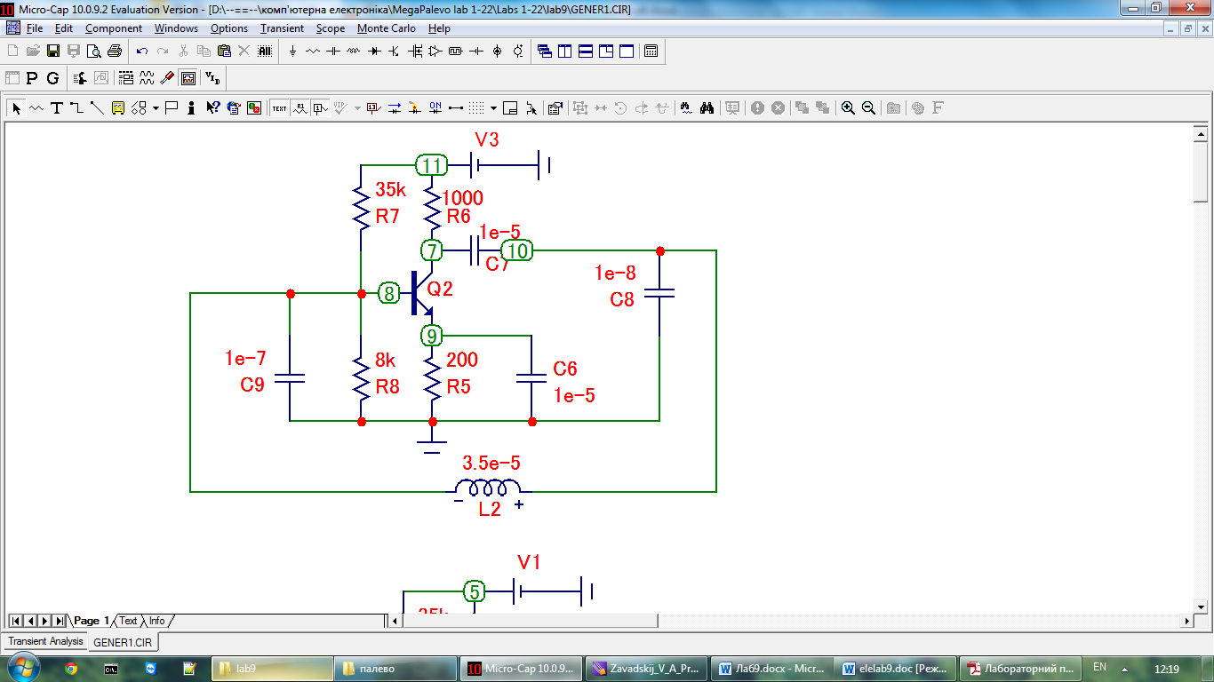

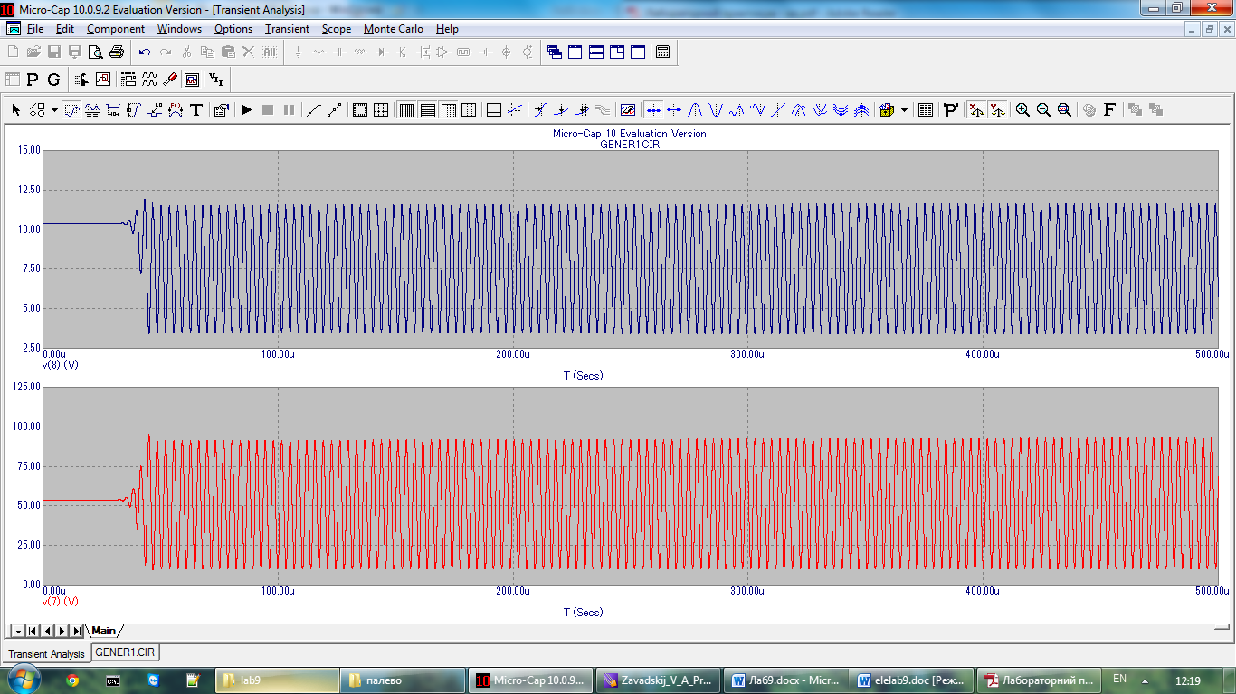

Схема для зняття частотних харктеристик

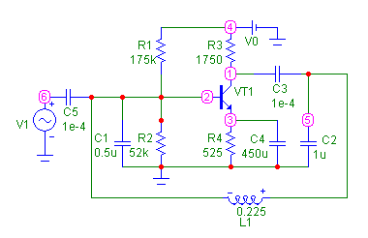

Частотные характеристики

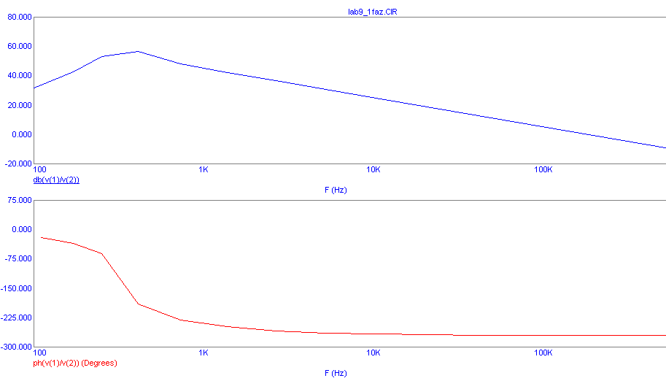

# Генератор на основі ОУ

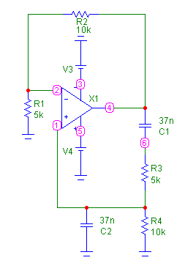

Результаты эксперимента:

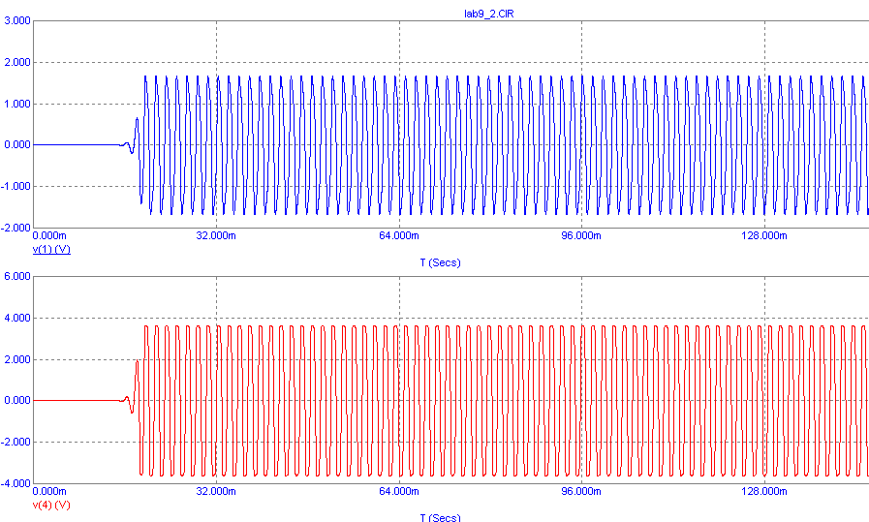

Схема для зняття частотних харктеристик

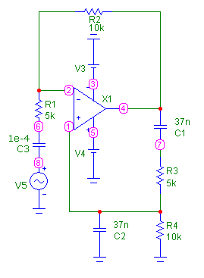

Частотные характеристики

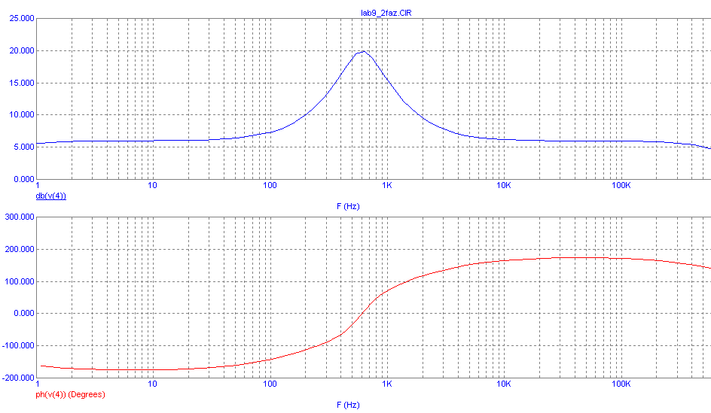

**Вывод:** Схема на основе УК с Н-смещением не зависит от рабочей точки, работает на высоком диапазоне частот, и имеет низкую крутизну частотной характеристики.

недостатком генераторов построенных по схеме «трехточки», является сложность изготовления при малых частотах генерации, так как в этом случае резко возрастает индуктивность, что в свою очередь приводит к увеличению размеров катушки.

Для построения низкочастотных генераторов необходимо использовать либо генераторы с фазосдвигающей цепью обратной связи либо генераторы, построенные на основе ОУ. В последнем случае расчет генератора и его реализация очень простая.

Схема на основе ОУ зависит от положения рабочей точки, имеет низкий диапазон частот, но высокую крутизну частотной характеристики